Степеневі ряди

ФР вигляду 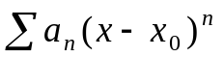, де 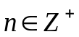 називається степеневим рядом (СР).
Заміною 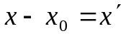, (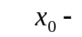 деяке постійне число) СР ряд загального вигляду зводиться до СР виду 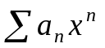, який в подальшому ми й будемо досліджувати, усі результати, що одержані для останнього ряду легко переводяться у результати для СР загального вигляду. Отже,
степеневий ряд – це функціональний ряд, а саме нескінченний многочлен 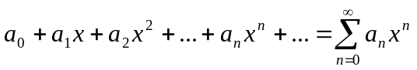 . (1)
При різних значеннях х отримаємо різні числові ряди, які збіжні або розбіжні. Особливий інтерес має множина значень х , при яких ряд збігається. Ця множина називається областю збіжності степеневого ряду.

Наведемо теорему, важливу для всієї теорії степеневих рядів.
Теорема 1.( Абеля).
Якщо степеневий ряд збіжний в точці 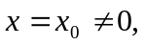 то він абсолютно збіжний для всіх х , для яких 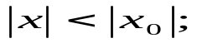 якщо ряд розбіжний при 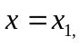, то він розбіжний при 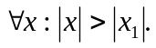
Доведення:
Оскільки ряд 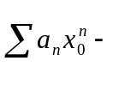збіжний, то загальний член ряду прямує до нуля : 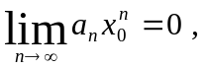а отже, обмежений : 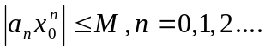
Візьмемо 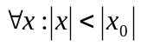 і складемо ряд : 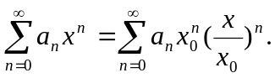
Складемо ряд із абсолютних величин:
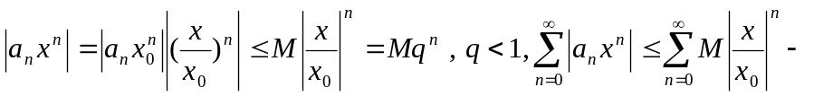це ряд, елементи якого складають геометричну прогресію, q<1, а отже, ряд 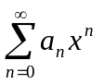 - абсолютно збіжний за ознакою порівняння. Якщо ряд розбіжний в точці , то він розбіжний при 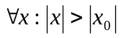.

При х=0 збігаються всі степеневі ряди. Є ряди, які не збігаються при жодному значенні х.

Приклади:
1) 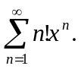 Візьмемо ряд 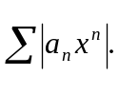 За ознакою Даламбера 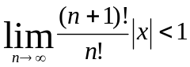 лише при х=0 , це єдина точка збіжності.
2) 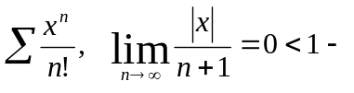область збіжності вся числова вісь 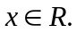

Нехай для (1) точки 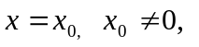при яких (1) – збіжний. Розглянемо множину 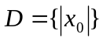, яку назвемо областю збіжності (1). Множина D може бути або обмеженою зверху, або ні.
Якщо D – необмежена зверху , то область збіжності нескінченна: 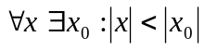 і ряд абсолютно збіжний.
Якщо D – обмежена зверху , то 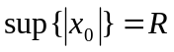, якщо 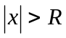, то (1) – розбіжний.
Візьмемо 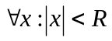. За означенням точної верхньої межі точка , що 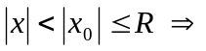 абсолютна збіжність (1). Отже, в (-R, R) ряд (1) – абсолютно збіжний, для 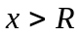 і 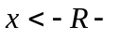ряд розбіжний. В точці 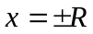 - загального твердження немає.
Інтервал (-R, R) називається проміжком збіжності , а число R 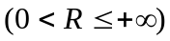 - радіусом збіжності ряду.
При R=0 ряд всюди розбіжний , область його збіжності складається з однієї точки .

Як пов’язати знаходження радіуса з коефіцієнтами степеневого ряду?
Теорема 3. | (Коші-Адамара)
Нехай 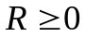 - радіус збіжності СР і 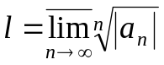.
Тоді 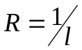. При цьому, якщо 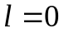, то 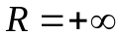, і при 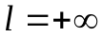 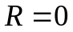.
Доведення. З умов теореми ми маємо, що
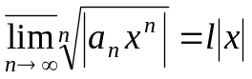. (2)
Якщо 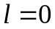, то з радикальної ознаки Коші 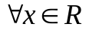 числовий ряд 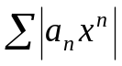 збіжний, а тому 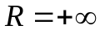.
Якщо , то 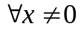 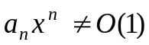, а тому 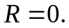
Нехай тепер 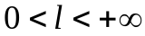. З радикальної ознаки Коші та рівності (1) маємо:
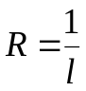.
Теорема доведена.

Наслідок. | (Формула д’Аламбера для радіуса збіжності)
 | Якщо для степеневого ряду існує 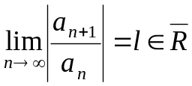, то радіус збіжності степеневого ряду можна знайти за формулою: .
Доведення. Це твердження є наслідком відомої теореми з теорії послідовностей. Якщо для послідовності 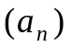 існує границя 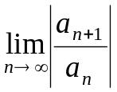, то також існує границя 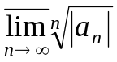 та вони співпадають. А далі залишається скористатися самою теоремою.
Наслідок доведено.

І формула Коші-Адамара :
Якщо для степеневого ряду 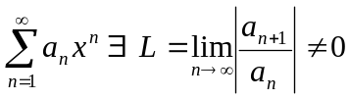, то 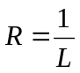.
Дійсно, візьмемо ряд 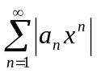 і використаємо ознаку Даламбера
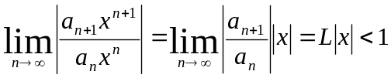 ряд збіжний абсолютно при 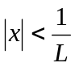 і .
Якщо 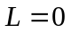, то 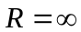 і ряд збігається на всій числовій вісі.
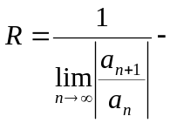І ф-ла Коші-Адамара.

ІІ формула Коші-Адамара.
Скористаємось ознакою Коші.
Розглянемо послідовність 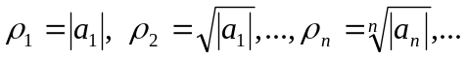.Найбільша границя 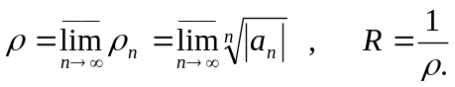
Приклад:
1) = розбіжний при 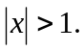
Кінці треба досліджувати:
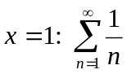 - розбіжний;
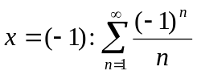 - збіжний. 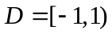 - область збіжності.
Функціональні властивості степеневих рядів

Теорема 2. (про рівномірну збіжність степеневого ряду)
Якщо ряд збігається на (-R,R), то він рівномірно збіжний на  замкненому проміжку 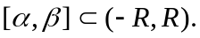

Теорема 3. (про неперервність суми степеневого ряду).
Сума степеневого ряду 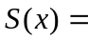 як функція змінної х неперервна на (-R, R).

Наведемо дві властивості степеневих рядів:

- Степеневий ряд можна диференціювати почленно на проміжку його збіжності.
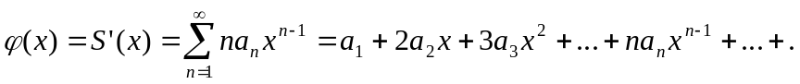і інтервал збіжності ряду той, що і для S(x), 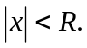

- Степеневий ряд можна інтегрувати почленно в інтервалі його збіжності,
-R < x < R, тобто при 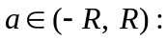
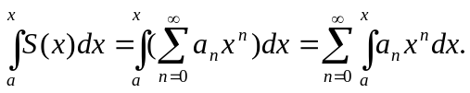
Особливий інтерес має інтегрування степеневого ряду на проміжку [0, x], де :
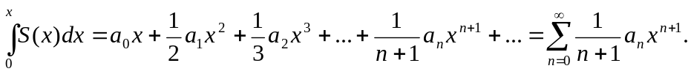

Розвинення функцій в степеневий ряд
Будемо казати, що функція 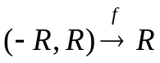 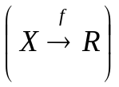 може бути розкладеною в степеневий ряд на множині 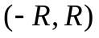 (на множині ), якщо існує СР, що збігається до функції 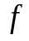 на множині (на множині ), тобто 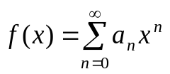, 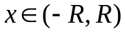 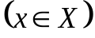.

Теорема 4. (про єдність розвинення функції в степеневий ряд)
Якщо функція f(x) може бути розвинена в степеневий ряд на (-R, R) , то це розвинення єдине і  - коефіцієнти Тейлора, а ряд називається рядом Тейлора для функції f(x)
Дійсно, нехай f(x) може бути розвинена в степеневий ряд на (-R, R) ,тоді його суму f(x) можна диференціювати. Диференцюємо ряд n раз:
При х=0 маємо це коефіцієнти Тейлора, які визначені однозначно.

Справедливе твердження: для того , щоб функція могла бути розвинена в степеневий ряд на (-R, R) , необхідно, щоб ця функція мала неперервні похідні будь-якого порядку.

Критерій розвинення функції в степеневий ряд
Для того, щоб функція f(x) могла бути розвинена в ряд Тейлора на (-R, R) , щоб залишковий член в формулі Тейлора прямував до 0 на вказаному інтервалі:
Необхідність: 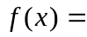- збіжний ряд на (-R, R) ,
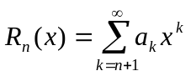- залишок збіжного ряду в кожній точці (-R, R) є збіжним,
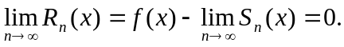

Достатність: нехай 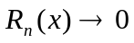 в точці (-R, R) при
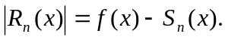
Зауважимо, що відрізками степеневих рядів є многочлени і тому степеневі ряди – зручний спосіб для наближених обчислень.
Теорема 5. (достатні умови розвинення в степеневий ряд)
Якщо функція 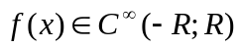 і всі похідні обмежені одним і тим самим числом 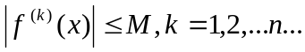, то має місце розвинення 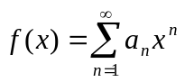.
Візьмемо залишковий член 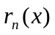 у формі Лагранжа
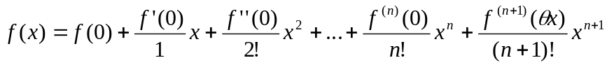, 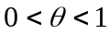
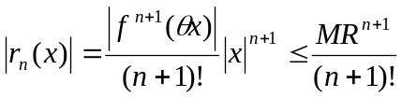. При необмеженому зростанні п вираз 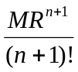 прямує до 0, це також випливає із збіжності ряду 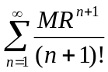: 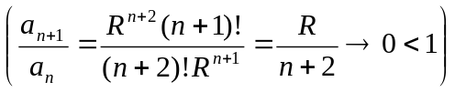 і 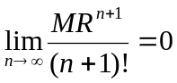 та 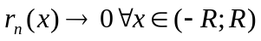

Степеневі ряди для елементарних функцій
1) 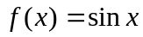; 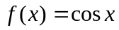;
Використаємо достатні умови для розвинення в ряд.
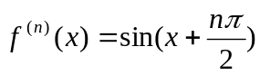, 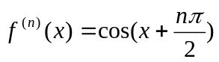, 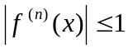
Коефіцієнти Тейлора для цих функцій: 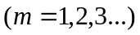 і 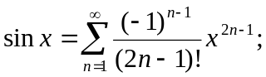
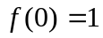; 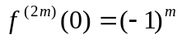; 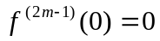; 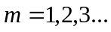
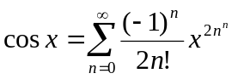

2) 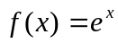. Покажемо, що 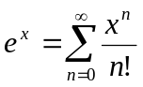.
Дійсно, 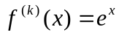 при 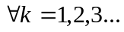 ., 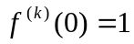,
Використаємо критерій розвинення функції в степеневий ряд, покажемо, що залишок ряду 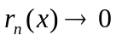 на 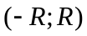, 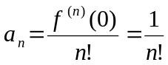
Знайдемо радіус збіжності 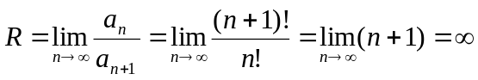. Оцінимо 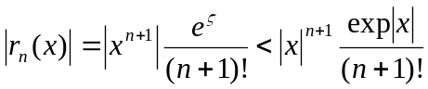; бо 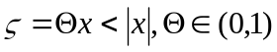.
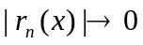

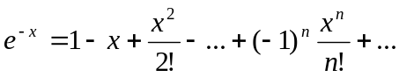

3) 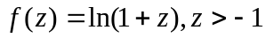
Розглянемо ряд 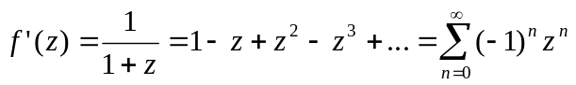 - це нескінченно спадна геометрична прогресія, ряд збігається при 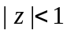, його можна інтегрувати в 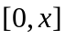, де 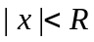.
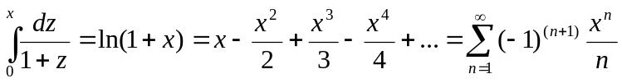
Інтервал збіжності такого ряду (-1,1); при х=1 маємо знакозмінний числовий ряд, що збігається за ознакою Лейбніца, при 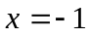 маємо гармонічний ряд з оберненим знаком і ряд розбіжний. Тобто, розвинення справедливе для 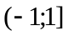.

4) 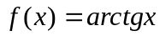. Застосуємо почленне інтегрування степеневого ряду, замінивши на 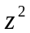 в прикладі 3)
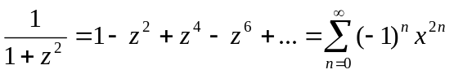
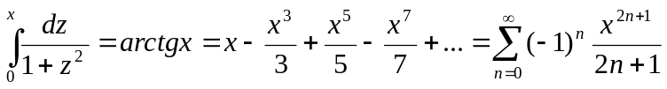
Ряд збігається на 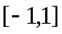. При  ряд дає розвинення 